分布式框架项目源码 ，数据库脚本

1. 解压源码，生成目录如下：

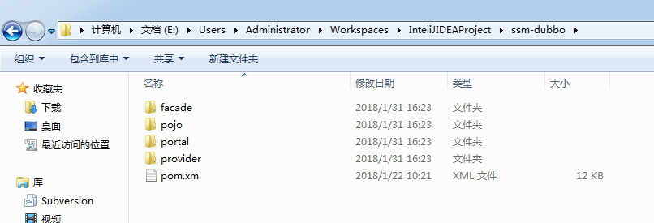

1. 打开IDEA，Import project导入项目源码

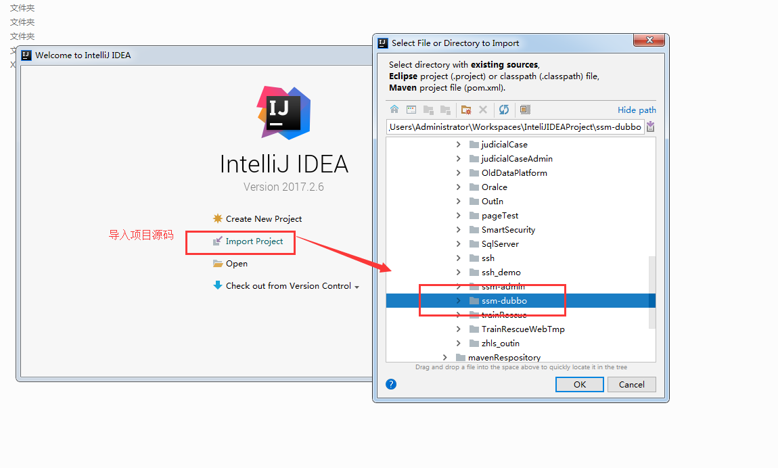

1. 设置导入maven项目

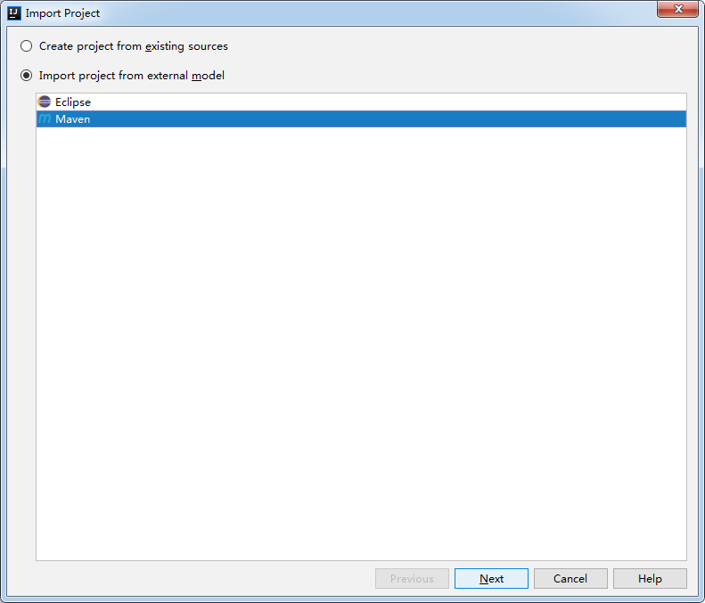

1. 默认，下一步

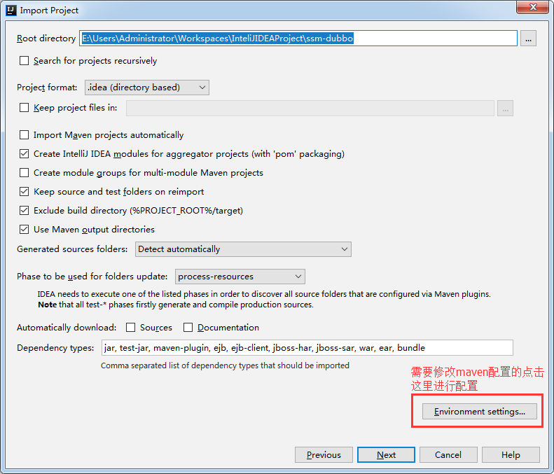

1. 选择要导入的项目

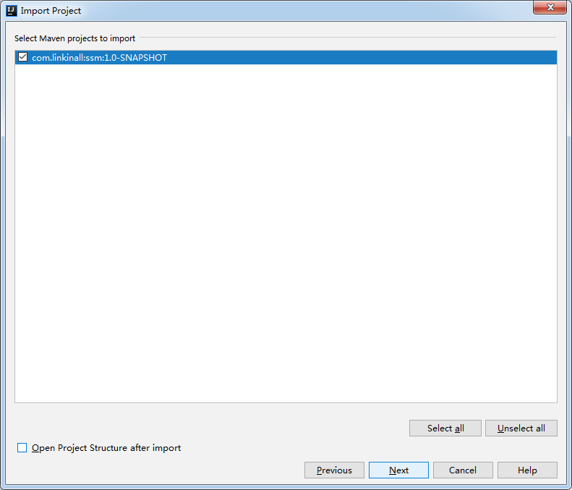

1. 配置JDK

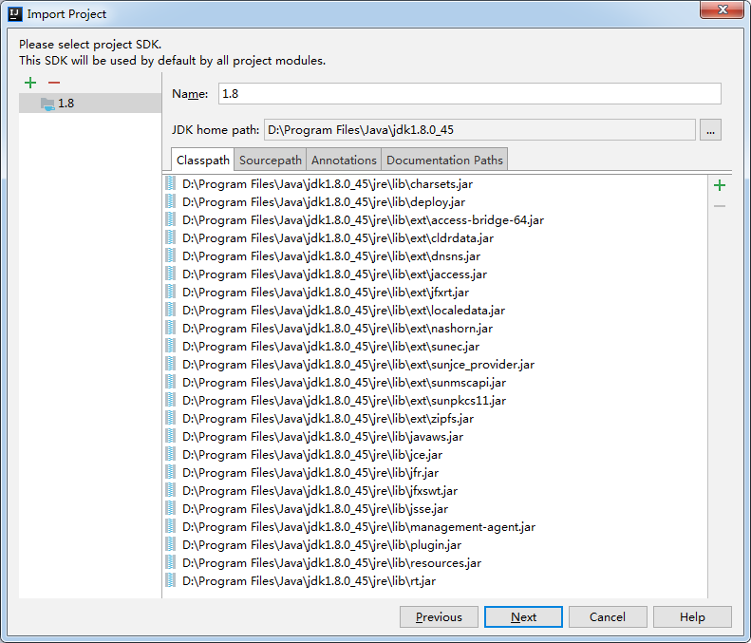

1. 配置项目名和项目路径

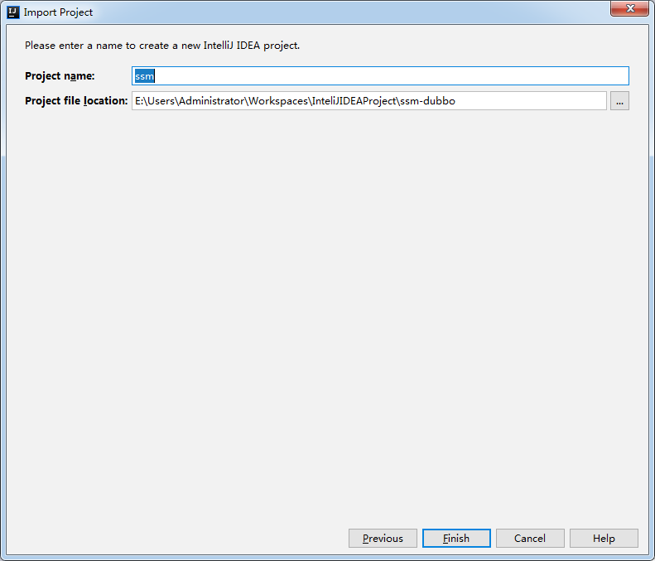

1. 检查所有依赖

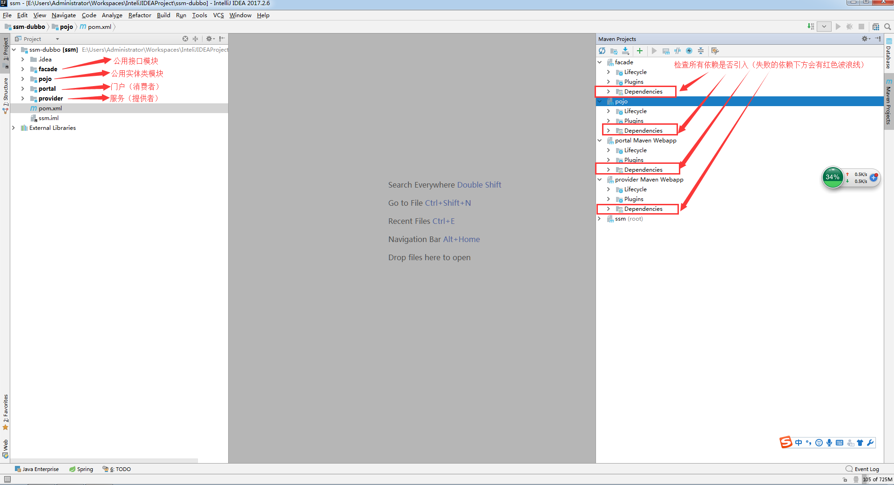

1. 配置数据库连接

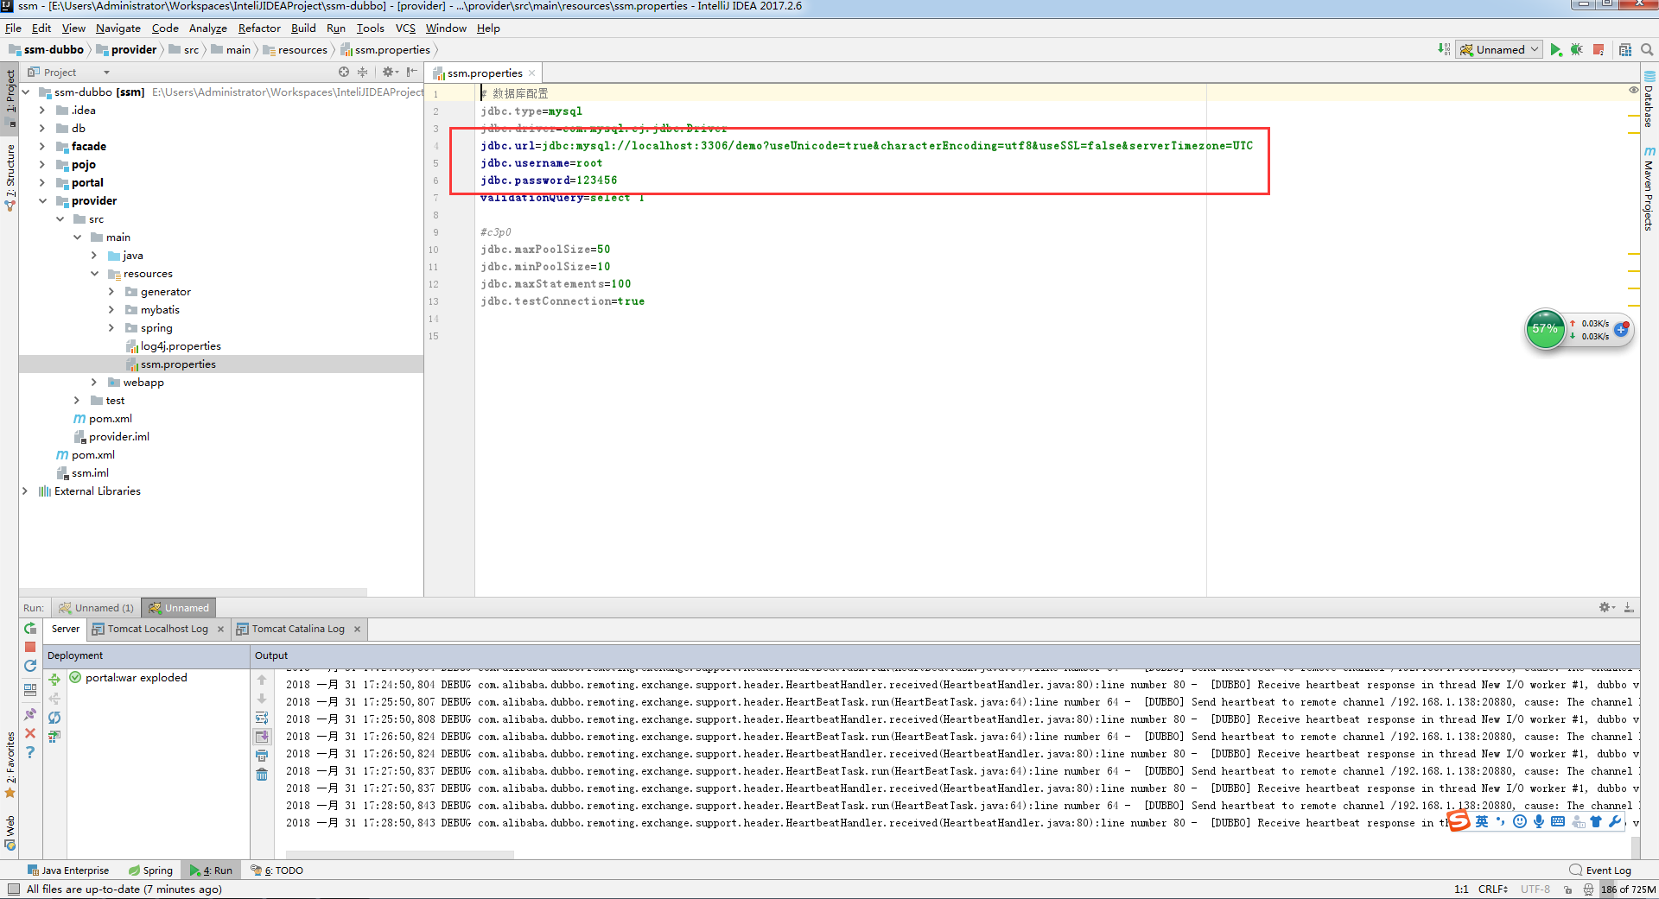

1. 打开project structure，配置war包。（File->project structure）

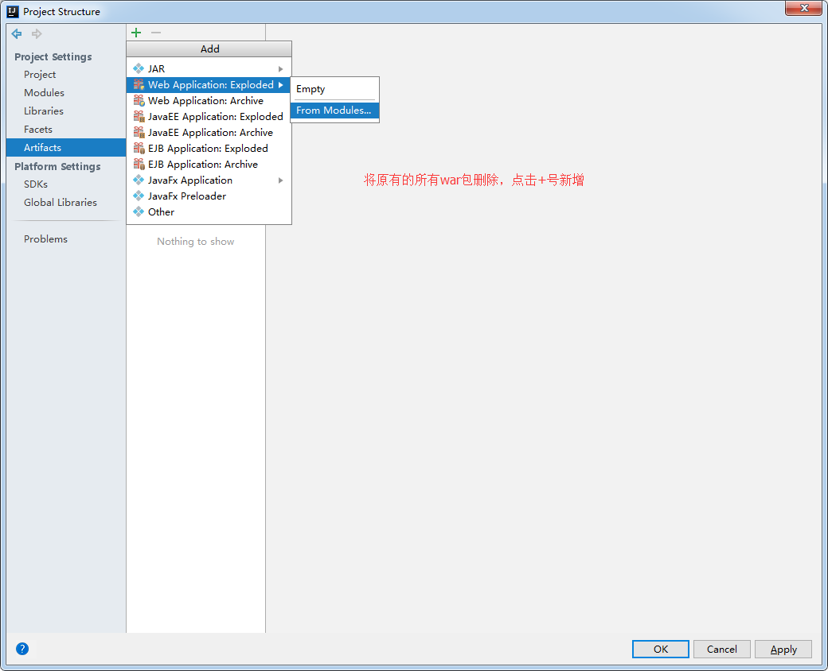

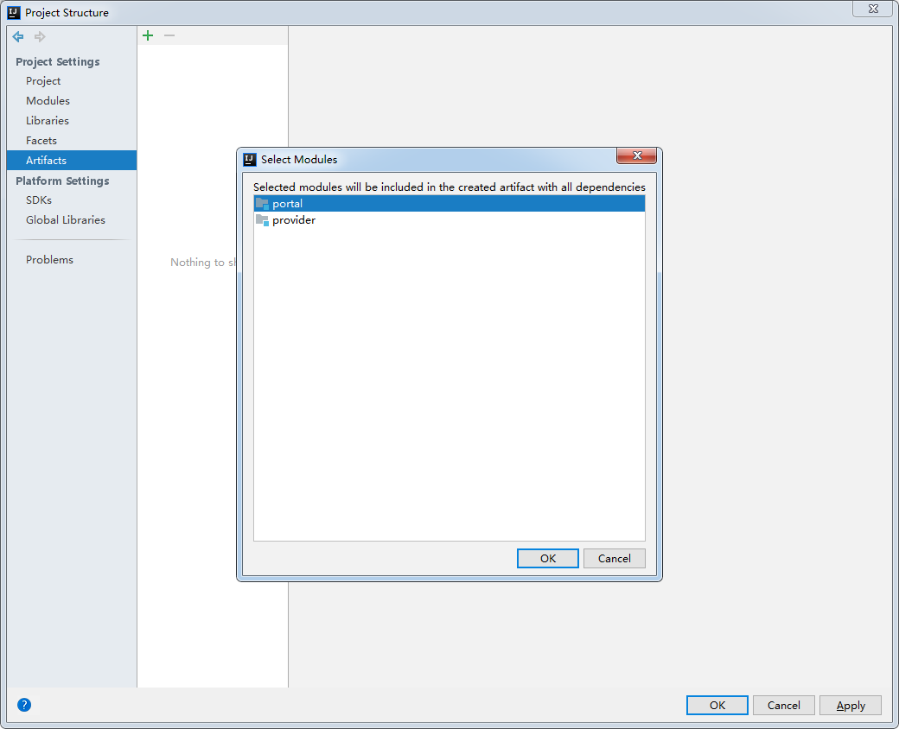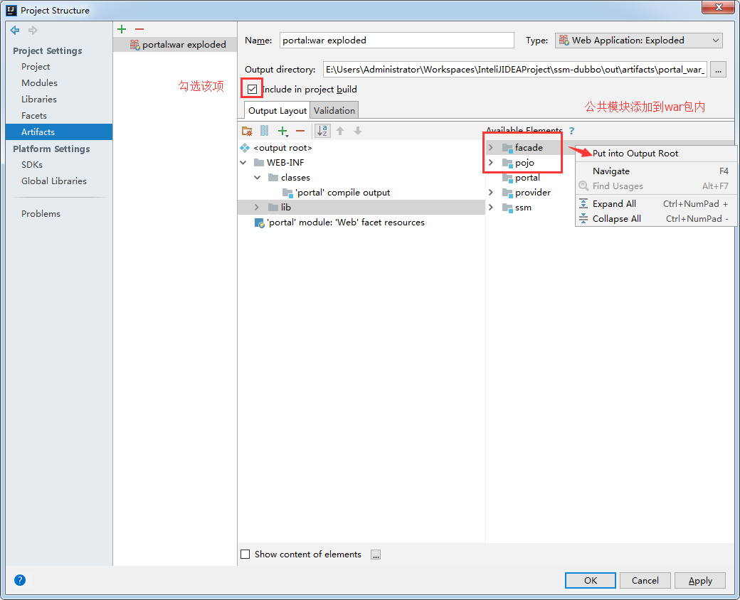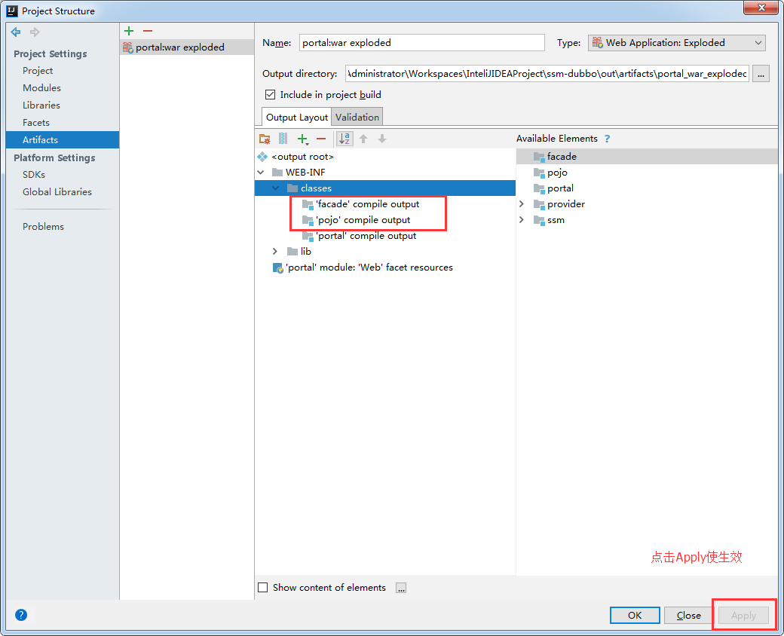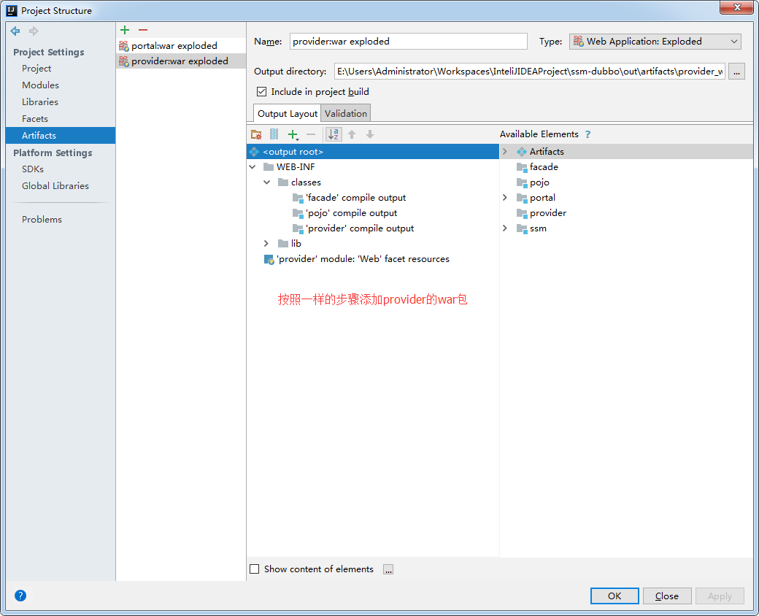

1. 进行服务器配置

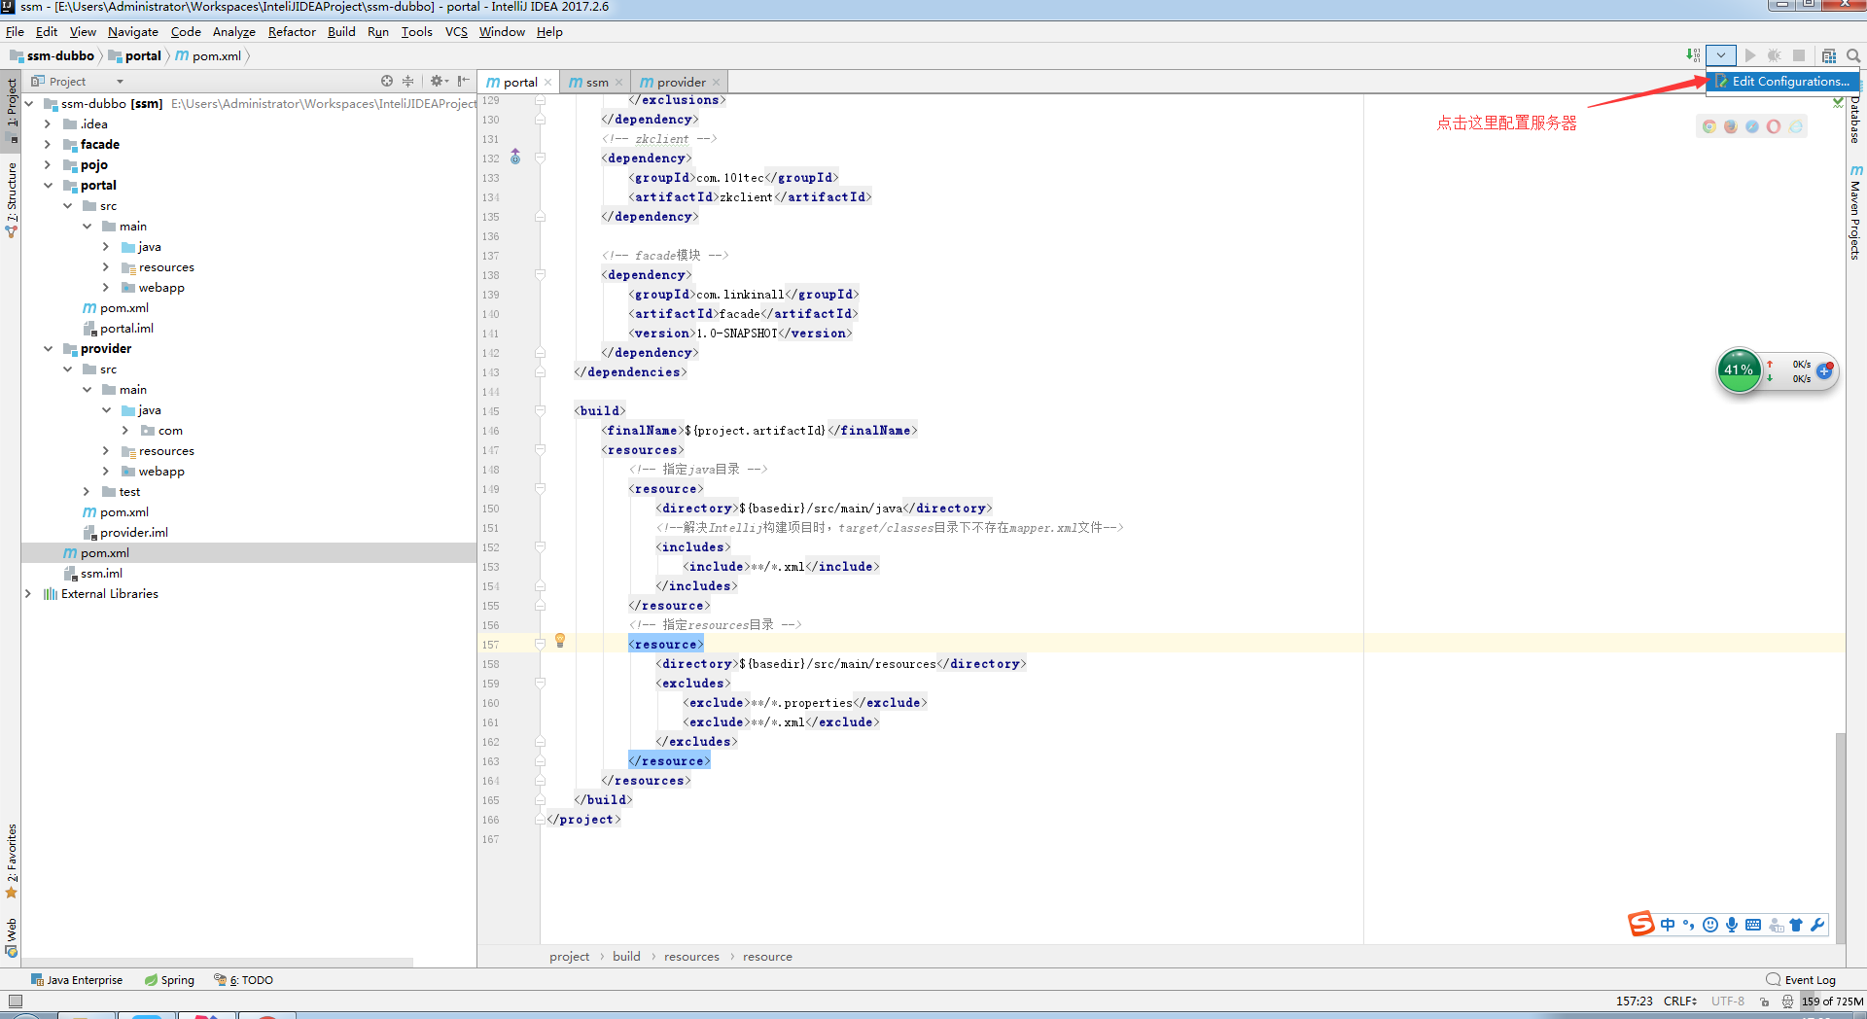

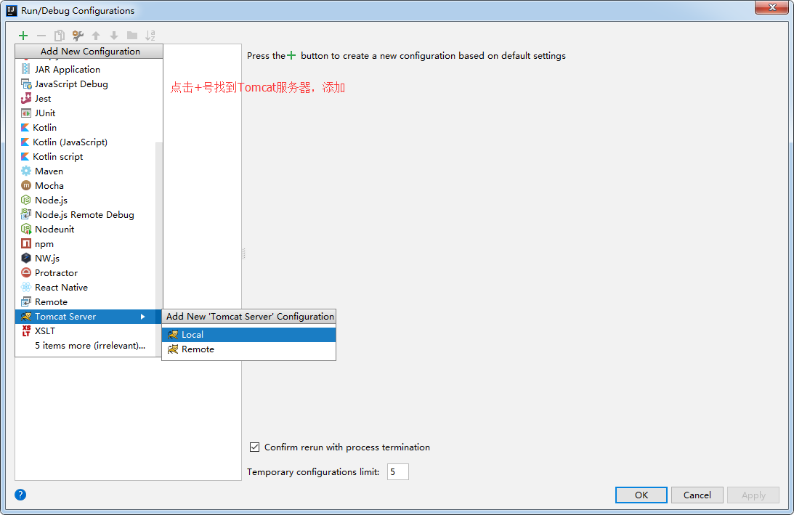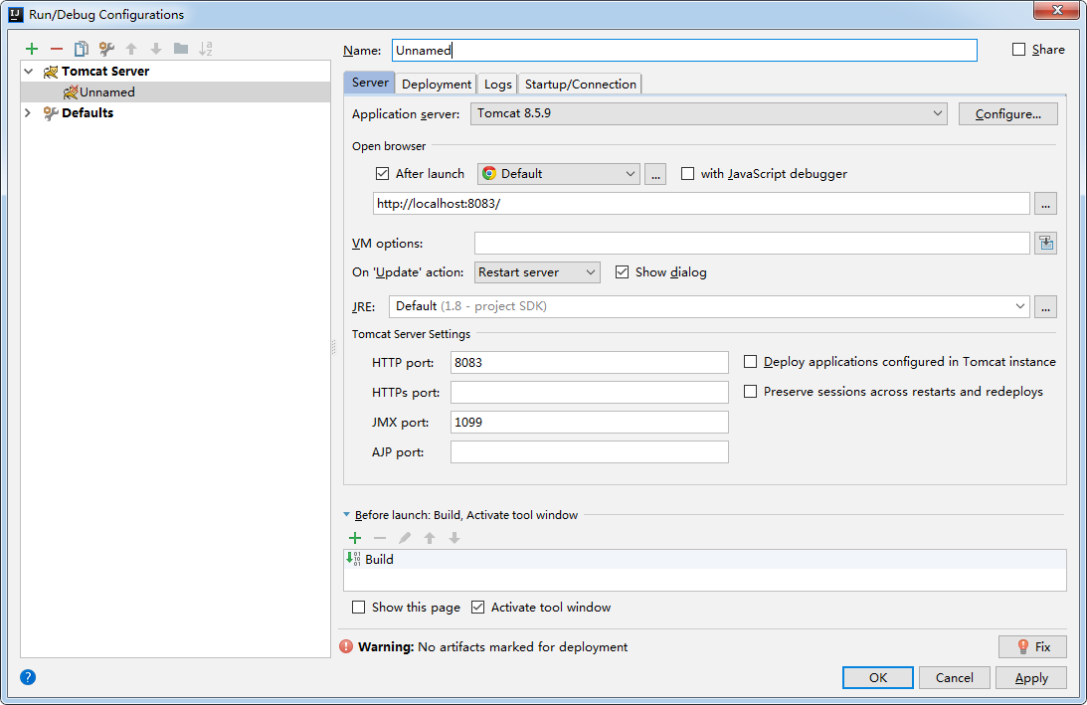

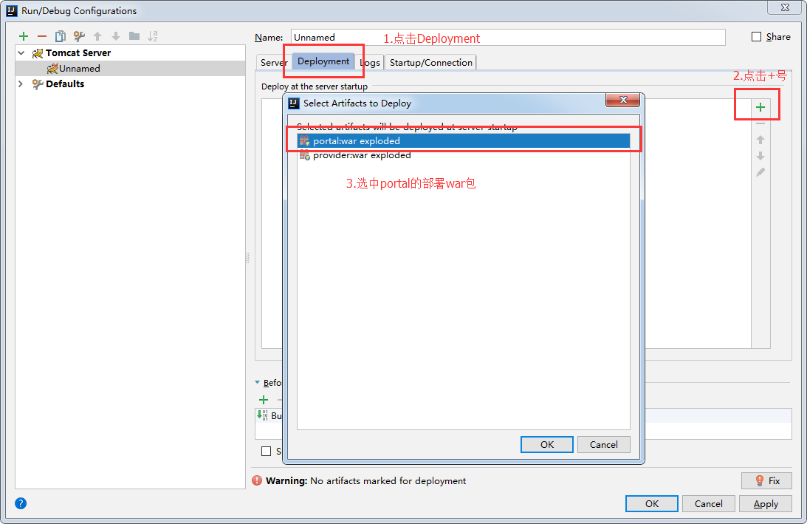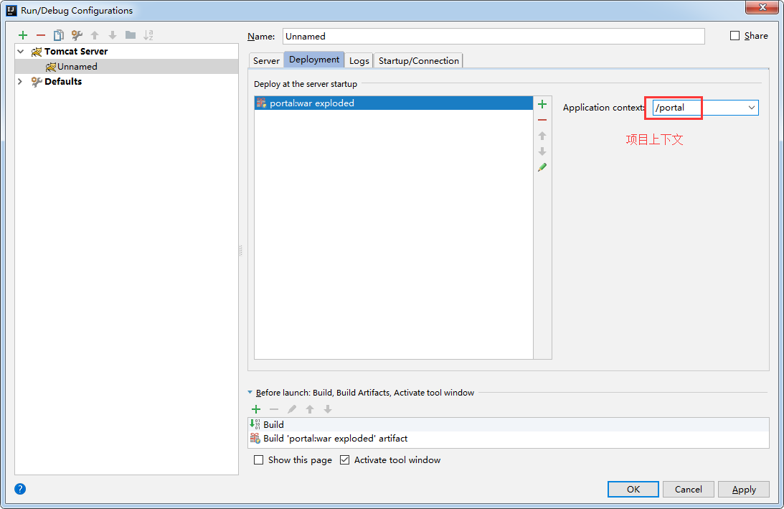

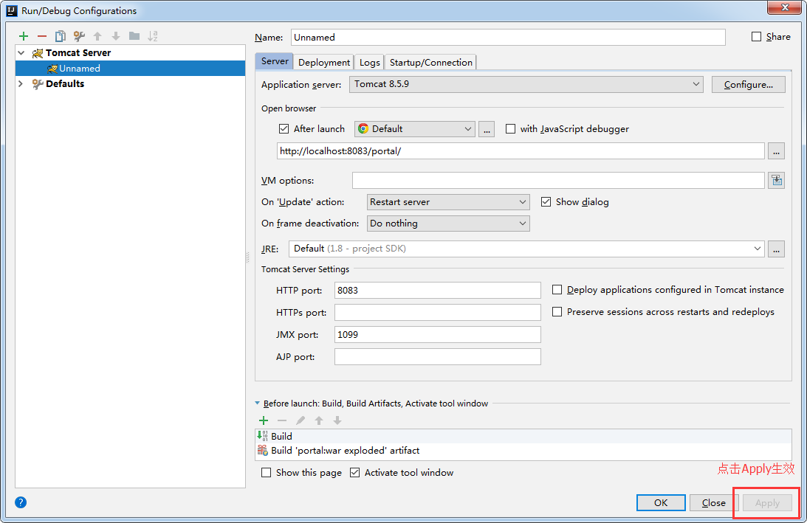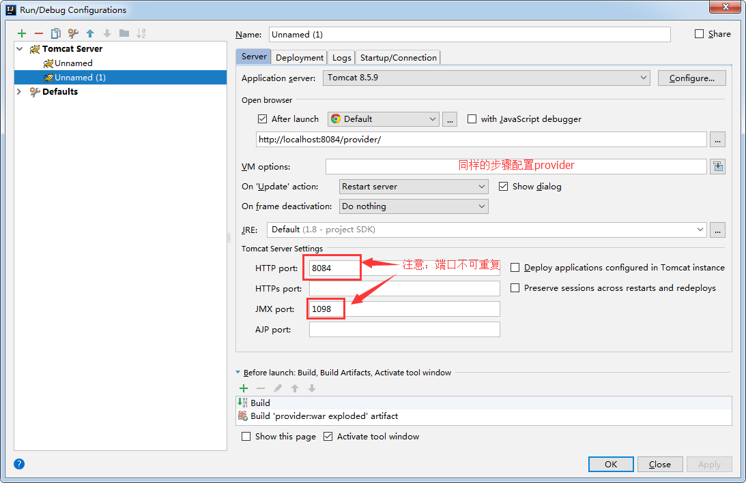

1. Zookeeper配置

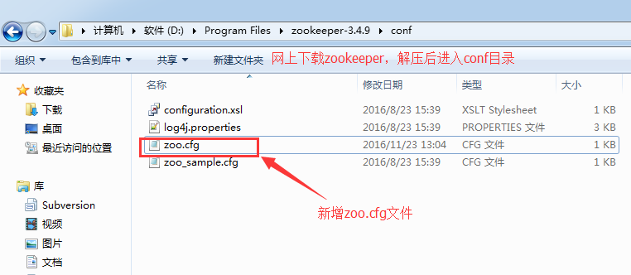

Zoo.cfg文件内容如下：

# The number of milliseconds of each tick 心跳间隔 毫秒每次

tickTime=2000

# The number of ticks that the initial

# synchronization phase can take

initLimit=10

# The number of ticks that can pass between

# sending a request and getting anacknowledgement

syncLimit=5

# the directory where the snapshot isstored. //镜像数据位置

dataDir=D:\\data\\zookeeper

#日志位置

dataLogDir=D:\\logs\\zookeeper

# the port at which the clients willconnect 客户端连接的端口

clientPort=2181

1. 启动zookeeper

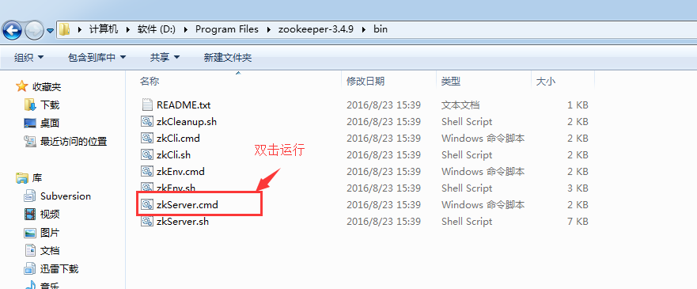

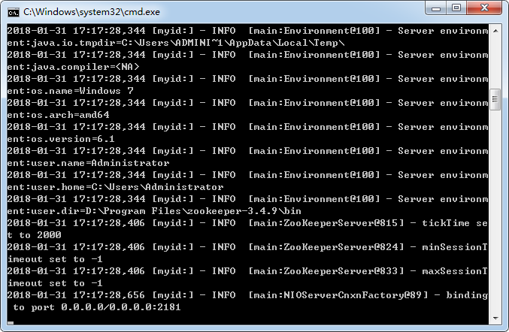

1. 启动provider

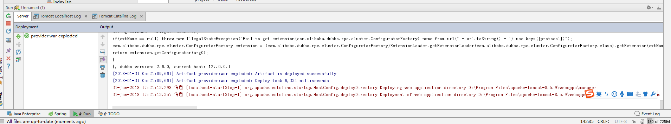

1. 启动portal

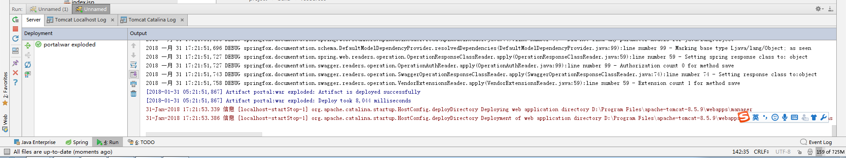

1. 打开浏览器访问http://localhost:8083/portal/swagger-ui.html。8083改为自己的端口，portal改为自己配置的tomcat中项目上下文。
2. 